Nuovi Eventi
Anagrafe → Variazioni → Eventi → Nuovi eventi
Vengono creati per apportare variazioni immediate che vengono registrate sia in APR che in ANPR (come una Variazione di Relazione Parentela, Variazione Certificabilità…) senza bisogno di confermare nessuna pratica, in quanto il programma esegue tutto in automatico. Oppure per chiudere Pratiche (Confermate\Ripristinate) immesse precedentemente. Ad ogni modo tutte queste variazioni vengono eseguite anagraficamente (es. comunicazioni provenienti da altri comuni), perché se provenienti invece da un atto di Stato Civile, il programma esegue l’aggiornamento in Automatico con la “Trascrizione degli atti” (nel caso in cui non dovesse essere stato configurato il salvataggio immediato è possibile eseguire il Salvataggio manualmente → Conferma eventi di stato civile).
Per quanto riguarda la Chiusura delle Pratiche:
Andando su Nuovi Eventi troveremo la schermata dei “dati di famiglia”, dopo aver scelto l’“Innesco” andremo a scegliere la “Causale Variazione” (es. dopo aver Inserito una Pratica di Immigrazione in famiglia esistente, come causale andrò ad inserire, tramite la lente di ingrandimento, “Immigrazione Accertata (entro i 45 gg)”, dopo di che inserisco direttamente il nominativo che mi occorre, perché la Data di Decorrenza sarà quella della Pratica già inserita, perciò verrà inserita in automatico, insieme all’anno e al numero pratica. → Avanti
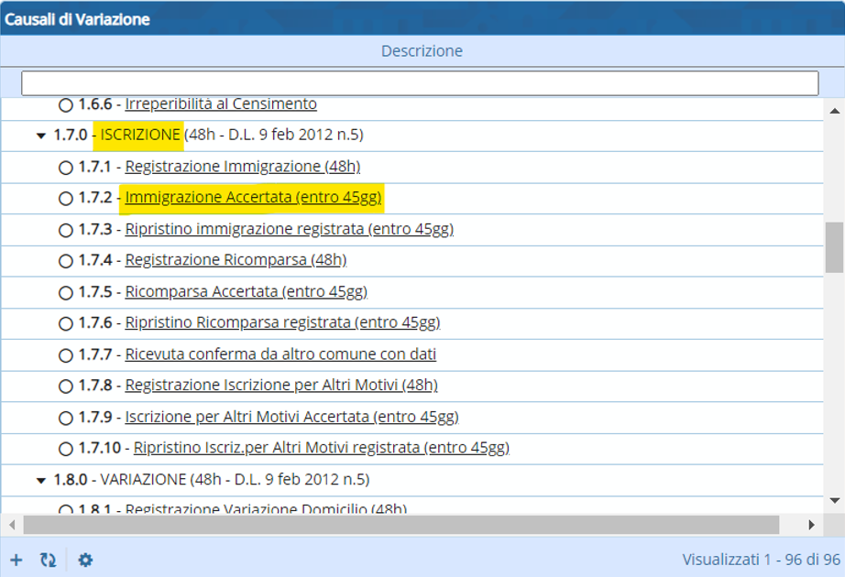
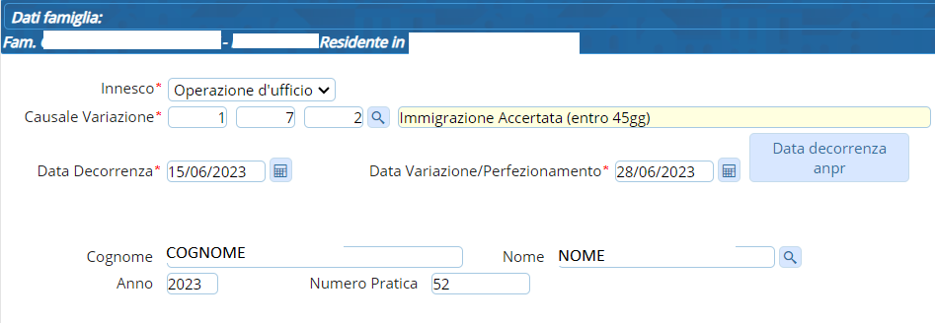
Si aprirà una scheda con i Dati della Famiglia del nostro soggetto. → Avanti
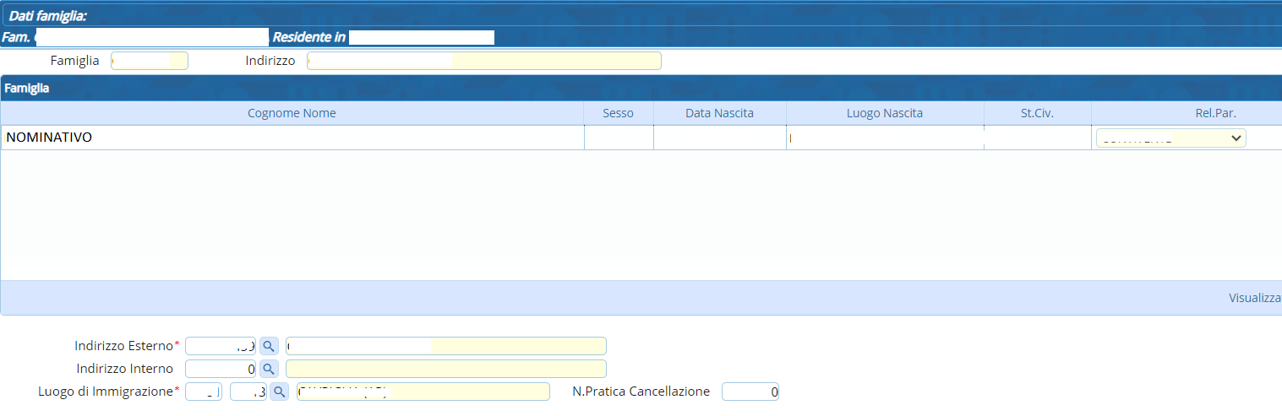
Altra scheda con la possibilità di Controllare/Modificare i dati del soggetto e degli eventuali familiari (selezionabili uno alla volta), perché i dati nel tempo potrebbero variare (es. Relazione parentela, o carta d’identità scaduta) → Avanti
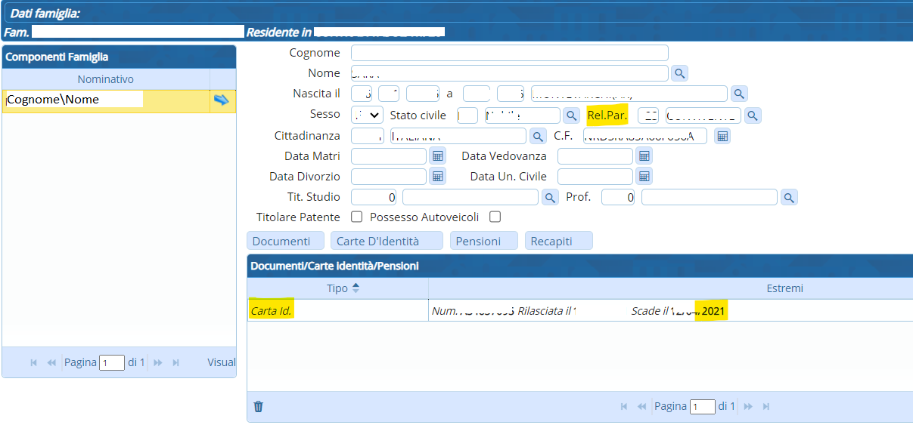
Altra scheda con la possibilità di Controllare\Modificare eventuali Atti (es. nascita) → Avanti
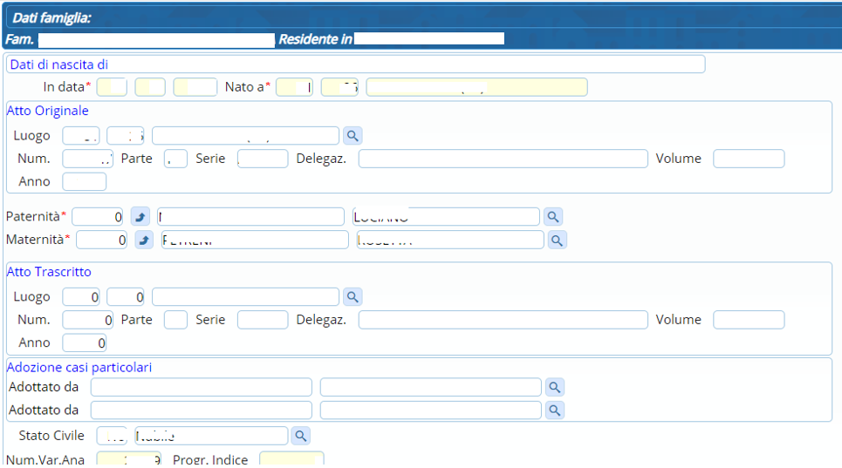
Ed infine il Riepilogo della Variazione per Confermare la Pratica → Conferma.
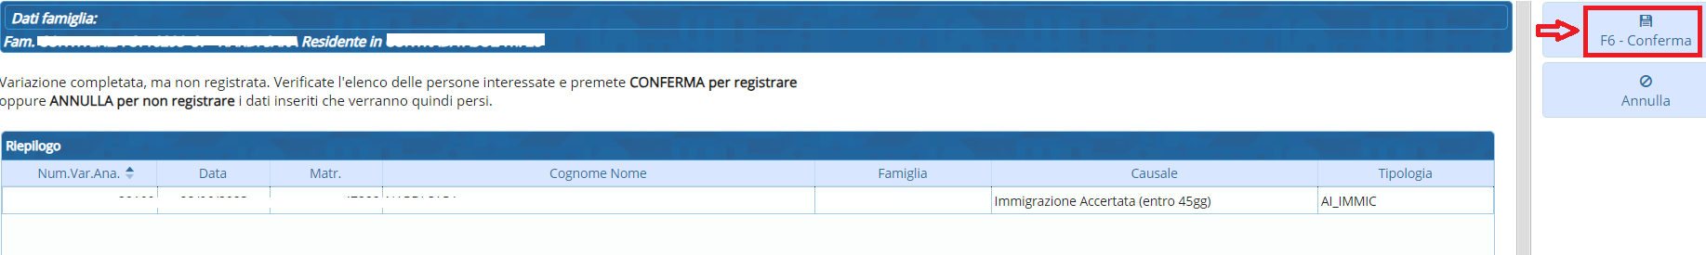
Per constatare che la Pratica sia stata chiusa correttamente è possibile eseguire un ulteriore controllo andando su: Anagrafe → Interrogazioni → Pratiche APR, ed andando a ricercare la pratica (per nominativo, per data, per numero pratica) si aprirà una schermata con la pratica in questione, oppure un elenco di pratiche (a seconda della ricerca effettuata), dopo di che controllare nella colonna Stato che sia comparsa la “C” (confermata).
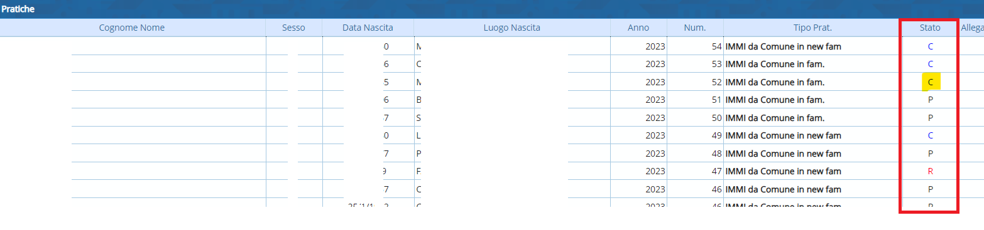 visualizzazioni.

